PLAN CHI TIẾT PROJECT THI TRẮC NGHIỆM TRỰC TUYẾN
Phân chia công việc:
Link slide: Network Programming Plan.pptx
DL: 23h59 19/11

Mục | Số slice | Người làm | Ghi chú
PCCV | 1 | Sơn
1 | 1 | Lâm
2 | 1-2 | Lâm
3 | 1 | Lâm | Với mỗi mục chỉ cần đưa ra 1,2 cái ví dụ là được
4 | 6 | Sơn | Chia theo các subsection, lấy ví dụ vài cái cho mỗi subsection là được
5(UC) | 1-2 | Lâm
6(SEQ) | 2 | Sơn | Vẽ lại 2 luồng chính
7(next plan) | 1 | Sơn | 1. Thiết kế cơ sở dữ liệu (ERD)  2. Setup môi trường  3. Xây dựng Server Core(Sơn)  4. Xây dựng Client (Lâm)

Phân công công việc

Công Việc | Người làm
Database | Both
UI/UX | Both
Server core (TCP Server implementation, Message parsing & protocol, Authentication server-side, Exam system (grading, timer, auto-submit)) | Sơn
Client core(TCP Client implementation, All UI/GUI components, Room management (backend + frontend), Practice mode (backend + frontend)) | Lâm
Review + Testing | Both

1. KIẾN TRÚC ỨNG DỤNG
Lựa chọn: CLIENT-SERVER (Mô hình tập trung)
Lý do:
- ✅ Quản lý tập trung câu hỏi, phòng thi, kết quả
- ✅ Đồng bộ thời gian thi cho tất cả người dùng
- ✅ Kiểm soát quyền truy cập và bảo mật tốt hơn
- ✅ Dễ theo dõi trạng thái phòng thi real-time
- ✅ Phù hợp với yêu cầu chấm điểm tập trung

2. THIẾT KẾ GIAO THỨC TRUYỀN THÔNG

2.1. Đặc điểm giao thức:
- Transport Layer: TCP Socket (đảm bảo tin cậy)
- Application Layer: Custom protocol dựa trên JSON
- Encoding: UTF-8
- Message Format: Length-Prefixed JSON

2.2. Cấu trúc gói tin tổng quát:
- 4 bytes đầu: Độ dài của JSON payload (Big-endian integer)
- N bytes tiếp: Dữ liệu JSON được mã hóa UTF-8

2.3. Format JSON chung:
{
"message_type": "REQUEST/RESPONSE/NOTIFICATION",
"action": "tên_hành_động",
"timestamp": 1234567890,
"session_id": "unique_session_id",
"data": {
// Dữ liệu cụ thể của từng action
},
"status": "SUCCESS/ERROR", // Chỉ có trong RESPONSE
"error_message": "..." // Chỉ có khi status = ERROR
}

3. CÁC KIỂU THÔNG ĐIỆP
Chia làm 3 loại chính:

3.1. REQUEST (Client → Server)
1. AUTH_REQUESTS - Xác thực
2. ROOM_REQUESTS - Quản lý phòng thi
3. EXAM_REQUESTS - Làm bài thi
4. PRACTICE_REQUESTS - Luyện tập
5. RESULT_REQUESTS - Xem kết quả
6. PROFILE_REQUESTS - Quản lý tài khoản

3.2. RESPONSE (Server → Client)
1. AUTH_RESPONSES
2. ROOM_RESPONSES
3. EXAM_RESPONSES
4. PRACTICE_RESPONSES
5. RESULT_RESPONSES
6. PROFILE_RESPONSES

3.3. NOTIFICATION (Server → Client - Push)
1. ROOM_STATUS_UPDATE - Thay đổi trạng thái phòng
2. EXAM_START_NOTIFY - Bắt đầu thi
3. TIME_REMAINING_UPDATE - Cập nhật thời gian còn lại
4. FORCE_SUBMIT - Hết giờ tự động nộp bài
5. ROOM_USER_UPDATE - Người dùng tham gia/rời phòng

4. CẤU TRÚC CHI TIẾT CÁC THÔNG ĐIỆP

4.1. AUTHENTICATION - Đăng ký/Đăng nhập (4 điểm)
A. REGISTER_REQUEST:
{
"message_type": "REQUEST",
"action": "REGISTER",
"timestamp": 1700000000,
"data": {
"username": "user123",
"password": "hashed_password",
"email": "user@example.com",
"full_name": "Nguyen Van A"
}
}

REGISTER_RESPONSE:
{
"message_type": "RESPONSE",
"action": "REGISTER",
"timestamp": 1700000001,
"status": "SUCCESS",
"data": {
"user_id": 123,
"message": "Đăng ký thành công"
}
}

B. LOGIN_REQUEST:
{
"message_type": "REQUEST",
"action": "LOGIN",
"timestamp": 1700000000,
"data": {
"username": "user123",
"password": "hashed_password"
}
}

LOGIN_RESPONSE:
{
"message_type": "RESPONSE",
"action": "LOGIN",
"timestamp": 1700000001,
"status": "SUCCESS",
"session_id": "sess_abc123xyz",
"data": {
"user_id": 123,
"username": "user123",
"full_name": "Nguyen Van A",
"role": "STUDENT/ADMIN",
"token": "jwt_token_here"
}
}

C. LOGOUT_REQUEST:
{
"message_type": "REQUEST",
"action": "LOGOUT",
"timestamp": 1700000000,
"session_id": "sess_abc123xyz",
"data": {}
}

4.2. ROOM MANAGEMENT - Quản lý phòng thi (6 điểm)
A. CREATE_ROOM_REQUEST:
{
"message_type": "REQUEST",
"action": "CREATE_ROOM",
"timestamp": 1700000000,
"session_id": "sess_abc123xyz",
"data": {
"room_name": "Kiểm tra giữa kỳ Java",
"description": "Đề thi Java cơ bản",
"duration_minutes": 60,
"question_settings": {
"total_questions": 30,
"difficulty_distribution": {
"easy": 10,
"medium": 15,
"hard": 5
},
"topics": ["OOP", "Collections", "Exception"]
},
"scheduled_start_time": 1700100000 // null nếu bắt đầu thủ công
}
}

CREATE_ROOM_RESPONSE:
{
"message_type": "RESPONSE",
"action": "CREATE_ROOM",
"timestamp": 1700000001,
"status": "SUCCESS",
"data": {
"room_id": 456,
"room_code": "ROOM-2024-456",
"creator_id": 123,
"status": "WAITING"
}
}

B. LIST_ROOMS_REQUEST:
{
"message_type": "REQUEST",
"action": "LIST_ROOMS",
"timestamp": 1700000000,
"session_id": "sess_abc123xyz",
"data": {
"filter": {
"status": ["WAITING", "IN_PROGRESS"], // null = all
"created_by_me": false
},
"pagination": {
"page": 1,
"limit": 20
}
}
}

LIST_ROOMS_RESPONSE:
{
"message_type": "RESPONSE",
"action": "LIST_ROOMS",
"timestamp": 1700000001,
"status": "SUCCESS",
"data": {
"rooms": [
{
"room_id": 456,
"room_code": "ROOM-2024-456",
"room_name": "Kiểm tra giữa kỳ Java",
"creator_name": "Nguyen Van A",
"status": "WAITING", // WAITING, IN_PROGRESS, FINISHED
"participant_count": 15,
"max_participants": 50,
"duration_minutes": 60,
"created_at": 1700000000,
"scheduled_start_time": 1700100000
}
],
"total_count": 45,
"page": 1
}
}

C. JOIN_ROOM_REQUEST:
{
"message_type": "REQUEST",
"action": "JOIN_ROOM",
"timestamp": 1700000000,
"session_id": "sess_abc123xyz",
"data": {
"room_id": 456
}
}

JOIN_ROOM_RESPONSE:
{
"message_type": "RESPONSE",
"action": "JOIN_ROOM",
"timestamp": 1700000001,
"status": "SUCCESS",
"data": {
"room_id": 456,
"room_info": {
"room_name": "Kiểm tra giữa kỳ Java",
"duration_minutes": 60,
"question_count": 30,
"status": "WAITING"
},
"participants": [
{"user_id": 101, "username": "user1", "status": "READY"},
{"user_id": 102, "username": "user2", "status": "READY"}
]
}
}

D. START_EXAM_REQUEST (Chỉ creator):
{
"message_type": "REQUEST",
"action": "START_EXAM",
"timestamp": 1700000000,
"session_id": "sess_abc123xyz",
"data": {
"room_id": 456
}
}

4.3. EXAM OPERATIONS - Làm bài thi (5 điểm)
A. GET_EXAM_PAPER_REQUEST:
{
"message_type": "REQUEST",
"action": "GET_EXAM_PAPER",
"timestamp": 1700000000,
"session_id": "sess_abc123xyz",
"data": {
"room_id": 456
}
}

GET_EXAM_PAPER_RESPONSE:
{
"message_type": "RESPONSE",
"action": "GET_EXAM_PAPER",
"timestamp": 1700000001,
"status": "SUCCESS",
"data": {
"exam_id": 789,
"room_id": 456,
"start_time": 1700000001,
"end_time": 1700003601,
"duration_seconds": 3600,
"questions": [
{
"question_id": 1001,
"question_number": 1,
"question_text": "What is polymorphism?",
"difficulty": "EASY",
"topic": "OOP",
"options": [
{"option_id": "A", "text": "Answer A"},
{"option_id": "B", "text": "Answer B"},
{"option_id": "C", "text": "Answer C"},
{"option_id": "D", "text": "Answer D"}
]
}
// ... 29 câu khác
]
}
}

B. SUBMIT_ANSWER_REQUEST (Thay đổi đáp án):
{
"message_type": "REQUEST",
"action": "SUBMIT_ANSWER",
"timestamp": 1700001000,
"session_id": "sess_abc123xyz",
"data": {
"exam_id": 789,
"answers": [
{"question_id": 1001, "selected_option": "B"},
{"question_id": 1002, "selected_option": "A"}
]
}
}

SUBMIT_ANSWER_RESPONSE:
{
"message_type": "RESPONSE",
"action": "SUBMIT_ANSWER",
"timestamp": 1700001001,
"status": "SUCCESS",
"data": {
"saved_count": 2,
"message": "Đã lưu đáp án"
}
}

C. SUBMIT_EXAM_REQUEST (Nộp bài):
{
"message_type": "REQUEST",
"action": "SUBMIT_EXAM",
"timestamp": 1700002000,
"session_id": "sess_abc123xyz",
"data": {
"exam_id": 789,
"final_answers": [
{"question_id": 1001, "selected_option": "B"},
// ... all 30 answers
]
}
}

SUBMIT_EXAM_RESPONSE:
{
"message_type": "RESPONSE",
"action": "SUBMIT_EXAM",
"timestamp": 1700002001,
"status": "SUCCESS",
"data": {
"exam_id": 789,
"user_id": 123,
"total_questions": 30,
"correct_answers": 25,
"score": 8.33,
"percentage": 83.3,
"submitted_at": 1700002001,
"time_taken_seconds": 1999
}
}

4.4. PRACTICE MODE - Luyện tập (1 điểm)
START_PRACTICE_REQUEST:
{
"message_type": "REQUEST",
"action": "START_PRACTICE",
"timestamp": 1700000000,
"session_id": "sess_abc123xyz",
"data": {
"question_count": 20,
"duration_minutes": 30,
"difficulty_filter": ["EASY", "MEDIUM"], // null = all
"topic_filter": ["OOP", "Collections"] // null = all
}
}

START_PRACTICE_RESPONSE:
{
"message_type": "RESPONSE",
"action": "START_PRACTICE",
"timestamp": 1700000001,
"status": "SUCCESS",
"data": {
"practice_id": 9999,
"start_time": 1700000001,
"end_time": 1700001801,
"questions": [
// Format giống GET_EXAM_PAPER_RESPONSE
]
}
}

4.5. RESULTS & STATISTICS - Kết quả (3 điểm)
GET_ROOM_RESULTS_REQUEST:
{
"message_type": "REQUEST",
"action": "GET_ROOM_RESULTS",
"timestamp": 1700000000,
"session_id": "sess_abc123xyz",
"data": {
"room_id": 456
}
}

GET_ROOM_RESULTS_RESPONSE:
{
"message_type": "RESPONSE",
"action": "GET_ROOM_RESULTS",
"timestamp": 1700000001,
"status": "SUCCESS",
"data": {
"room_id": 456,
"room_name": "Kiểm tra giữa kỳ Java",
"participants": [
{
"user_id": 123,
"username": "user123",
"full_name": "Nguyen Van A",
"score": 8.33,
"correct_answers": 25,
"total_questions": 30,
"submitted_at": 1700002001,
"rank": 1
}
// ... other participants
],
"statistics": {
"average_score": 7.5,
"highest_score": 10.0,
"lowest_score": 4.0,
"pass_rate": 85.5
}
}
}

GET_USER_HISTORY_REQUEST:
{
"message_type": "REQUEST",
"action": "GET_USER_HISTORY",
"timestamp": 1700000000,
"session_id": "sess_abc123xyz",
"data": {
"user_id": 123, // null = current user
"exam_type": "ALL", // ALL, ROOM_EXAM, PRACTICE
"date_from": 1690000000,
"date_to": 1700000000
}
}

GET_USER_HISTORY_RESPONSE:
{
"message_type": "RESPONSE",
"action": "GET_USER_HISTORY",
"timestamp": 1700000001,
"status": "SUCCESS",
"data": {
"exams": [
{
"exam_id": 789,
"exam_type": "ROOM_EXAM",
"room_name": "Kiểm tra giữa kỳ Java",
"score": 8.33,
"correct_answers": 25,
"total_questions": 30,
"completed_at": 1700002001
}
],
"statistics": {
"total_exams": 15,
"average_score": 7.8,
"improvement_trend": "+12%",
"by_topic": {
"OOP": {"avg_score": 8.5, "count": 5},
"Collections": {"avg_score": 7.2, "count": 10}
}
}
}
}

4.6. NOTIFICATIONS - Server Push
EXAM_START_NOTIFICATION:
{
"message_type": "NOTIFICATION",
"action": "EXAM_START",
"timestamp": 1700000000,
"data": {
"room_id": 456,
"message": "Bài thi đã bắt đầu!",
"start_time": 1700000000,
"end_time": 1700003600
}
}

TIME_UPDATE_NOTIFICATION:
{
"message_type": "NOTIFICATION",
"action": "TIME_UPDATE",
"timestamp": 1700001000,
"data": {
"room_id": 456,
"time_remaining_seconds": 2600
}
}

FORCE_SUBMIT_NOTIFICATION:
{
"message_type": "NOTIFICATION",
"action": "FORCE_SUBMIT",
"timestamp": 1700003600,
"data": {
"room_id": 456,
"exam_id": 789,
"message": "Hết giờ! Bài thi đã được nộp tự động."
}
}

5. USE-CASE DIAGRAM
Các UC chính:
- UC01: Đăng ký tài khoản
- UC02: Đăng nhập
- UC03: Tạo phòng thi
- UC04: Xem danh sách phòng thi
- UC05: Tham gia phòng thi
- UC06: Bắt đầu bài thi (Creator)
- UC07: Làm bài thi
- UC08: Thay đổi đáp án
- UC09: Nộp bài thi
- UC10: Xem kết quả
- UC11: Chế độ luyện tập
- UC12: Xem lịch sử & thống kê

6. SEQUENCE DIAGRAM - Các luồng chính

6.1. Luồng Đăng nhập và Tạo phòng thi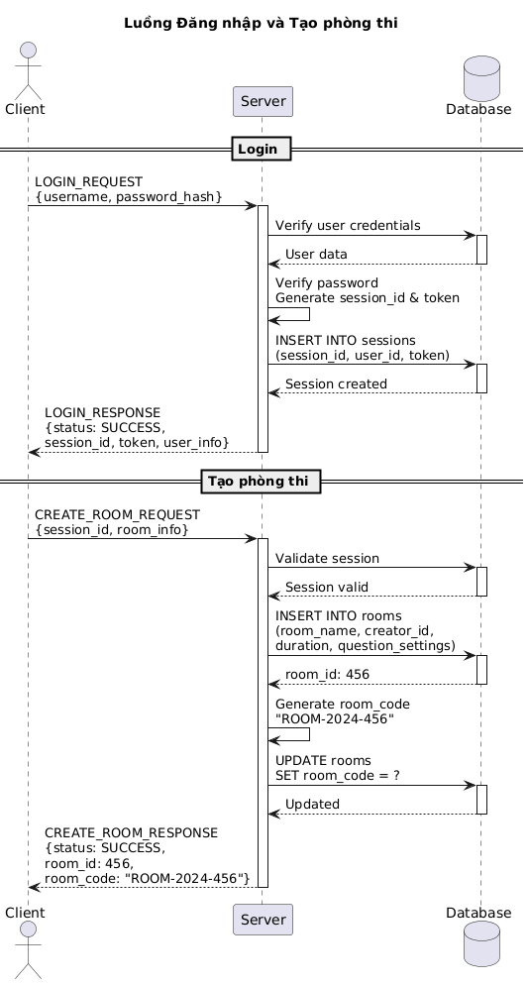

6.2. Luồng Tham gia và Làm bài thi
